選擇公司提供的語言
勾選 Offision 可以顯示的語言，並排出正確的順序 — 第一個就是所有人最後會落到的語言。 大約五分鐘，一次同時影響管理主控台、應用程式、面板與寄出的電郵。
2026-08-19 · https://offision.com/help/zh-hant/system/choose-the-languages-your-company-offers/
開始之前:
你需要一個能開啟系統配置的帳戶。沒有列在這份清單上的語言，誰都選不到，所以請和各據點的
負責人一起決定，不要自己拍板。

1. 開啟系統界面
前往 系統配置 › 系統界面。語言 在第一個區塊 帳戶設定 裡，位於帳戶名稱與時區
之間。
Where in Offision: admin app → system-account/ui-settings (系統界面)

2. 勾選要提供的語言
每一列都用該語言自己的文字書寫 — English、日本語、繁體中文 — 所以這份清單是給實際
使用的人讀的，不是給你讀的。把公司需要用來辦公的語言全部勾起來。
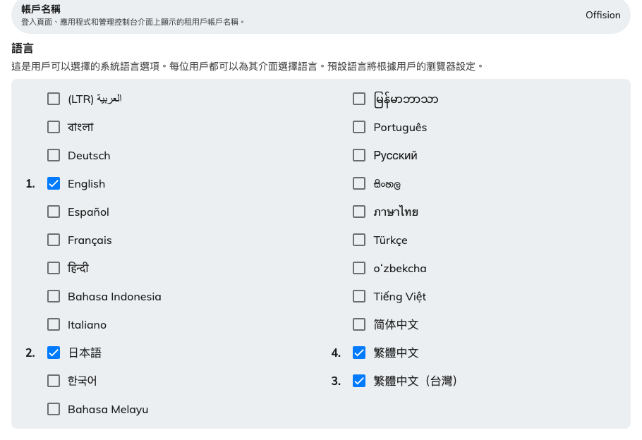
已啟用的語言，依勾選的先後編號。
清單上方那一行說明了這份清單是給誰的：「這是用戶可以選擇的系統語言選項。每位用戶都
可以為其介面選擇語言。預設語言將根據用戶的瀏覽器設定。」 你在這裡設定的不是任何人的
語言，而是他們可以挑的選單 — 而選單愈短，你自己的內容要寫兩遍的地方就愈少。

3. 排出正確的順序
勾選後的語言會帶一個號碼，而那個號碼不是清單本身的排序，是你勾選的先後順序。如果
編號不對，就全部取消再重新勾一次；沒有辦法用拖曳調整。
真正重要的是第 1 個。 當某人選的語言用不到時會落到它；未登入的頁面遇到瀏覽器要求
你沒有提供的語言時也會落到它；初次設定精靈更會直接把它抄成電郵語言。其餘的只是選單。
移除一種語言，是同一件事的另一面：原本使用該語言的人會在下次載入頁面時被移到第 1 個
語言，而且不會收到任何通知。

4. 儲存
只要改動任何一項，頁面底部就會出現儲存列。

5. 設定電郵寄出的語言
電郵是另一頁上的另一個設定，而且 不會跟著收件者走。
Where in Offision: admin app → system-account/email-settings (電郵相關設定)
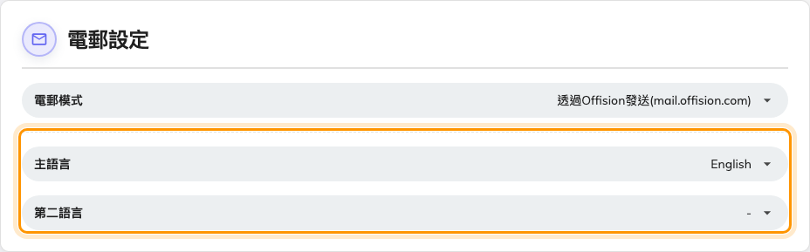
電郵設定，以及每封信所使用的兩種語言。
主語言 是每一封預約確認、審批要求與訪客邀請所使用的語言，對每一位收件者都相同。
第二語言 會在同一封信裡再寫一份相同內容 — 雙語據點很好用，但在所有人都讀同一種語言
的地方只是浪費篇幅。
兩者都只提供你在步驟 2 啟用的語言。就算某人為自己選了繁體中文，你的電郵仍然以這裡的
語言寄出；只有手機收到的通知才會跟著他自己的語言。

6. 確認結果
開啟應用程式，點選右上角的頭像。偏好設定 底下的 語言 這一列，應該剛好只提供你勾選
的語言 — 三種或以下時會直接排成按鈕，而不是選單。
面板與看板是在下一次更新時才套用，不是立刻，所以選單還是舊的時候，先等一分鐘再判斷是
故障。

使用者看到的是哪一種語言
Offision 先問帳戶，只有在沒有人登入時才問瀏覽器 — 而不論哪一個答案，都必須是你啟用過的
語言，否則就落到清單的第一個。
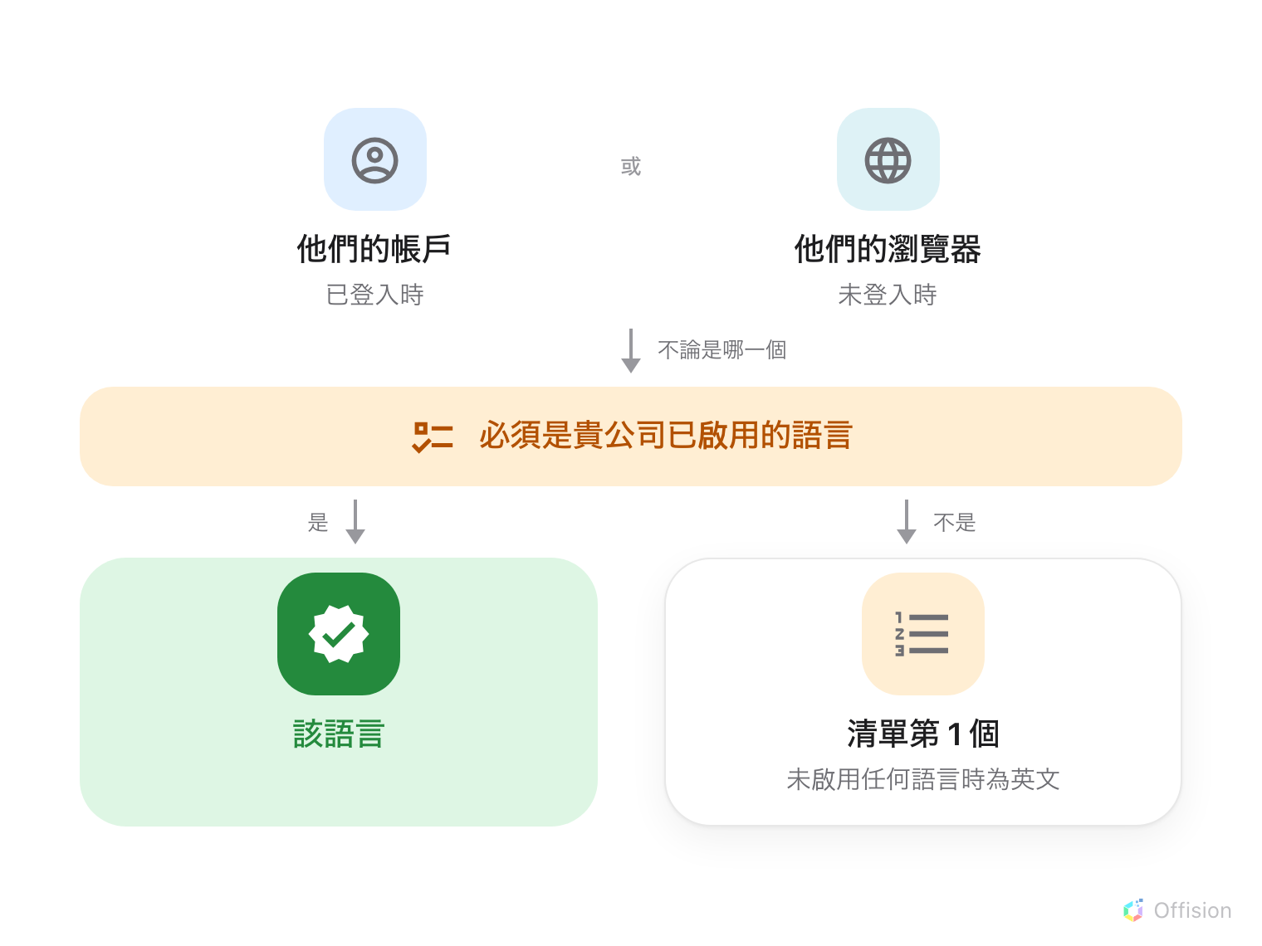
第一個落在已啟用語言上的答案勝出，其餘一律落到第 1 個。
已登入時，用的是帳戶上儲存的語言。 每個人在 偏好設定 裡選一次，之後就跟著他走 —
換一台電腦、換一個瀏覽器、手機上的應用程式都一樣。它是這個面板上唯一會跟著帳戶走的
設定；佈景主題、時間格式與文字大小都留在設定它的那個瀏覽器裡，這也是為什麼那幾項看起來
會「自己還原」，而語言不會。
未登入時，用的是瀏覽器的語言。 登入頁、訪客用的機台、對外公開的活動頁面，會拿瀏覽器
要求的語言來和你的清單比對，之後不會記住任何東西。
任何一個答案只要不是你啟用的語言，就落到第 1 個。 「我選了繁體中文，主控台卻還是
英文」的謎底就在這裡：他選好之後，繁體中文在這裡被取消了。

這個設定不會改變的事
它不會翻譯你自己輸入的文字。 會議室、樓層、建築物與到訪目的的名稱，每一種啟用的語言
各存一份，留白的那一份會落回英文。只啟用日文卻沒有填日文名稱，就會得到一個畫面是日文、
房間名稱卻是英文的結果 — 啟用一種語言，等於承諾用那種語言寫自己的內容。
沒有讓你替個別使用者設定語言的地方。 使用者表單上沒有語言欄位，每個人在
自己的偏好設定面板
裡自己選。就算有人卡在錯誤的語言，動手改的也是他本人。
面板與看板還可以再收窄。 面板設定有 指定顯示語言，看板有自己的 顯示語言，兩者都
從你在這裡決定的清單中挑選 — 給訪客看的大廳畫面通常會比主控台少幾種語言。會議室面板
還會記住 在該裝置上選的語言，所以有時只有一台面板和其他不一樣。
日期的順序與一週從哪天開始不會變。 選了日文會翻譯月份與星期的名稱，但不會重新排列，
一週仍然從星期日開始。

